GUÍA DE APRENDIZAJE
Nombre del Estudiante |  |  | Curso: 4 año A
Nombre del Estudiante |  |  | Semana 18
Unidad: |  |  | Fecha 10 al 14 agosto
O.A.(s): | Comparar adaptaciones estructurales de los seres vivos (OA 1)
Habilidad
Docente: | Lenka Castro Carrasco | Asignatura: | Ciencias
Hola: Anteriormente comparamos diferentes ecosistemas en esta guía, vamos ver características de distintos animales.
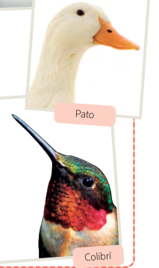
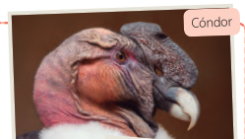
Observa con mucha atención el pico de
Estas aves
¿Cuál crees tú tiene el pico adaptado
¿Para desgarrar carne?

El pico del cóndor es corto, curvo y firme esto le permite desgarrar carne, es un ave carnívora
Lee con mucha atención las páginas 80 y 81 de tu Texto de Estudio para que trabajemos

Los animales presentan otras características estructurales que les permiten adaptarse al medio en el que viven.

1.-¿Qué características poseen los animales carnívoros?

2.- ¿Qué características poseen los animales herbívoros?

3.- ¿Qué características poseen las aves rapaces?

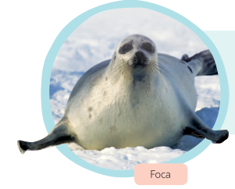
4.- Nombre dos características que posee la foca para
Poder vivir en la nieve

5.-¿Podría un pato alimentarse de carne? Explica

6.-¿Qué adaptación crees tú que tiene el camello para poder vivir en el desierto?

TAREA, anota la tarea y la respuesta en tu cuaderno
Averigua que animales tienen su cubierta corporal adaptada para el camuflaje en su hábitat (anota por lo menos dos)
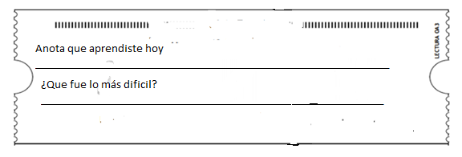

SOLUCIONARIO

1.-¿Qué características poseen los animales carnívoros?
Los animales carnívoros poseen colmillos muy desarrollados, que utilizan para desgarrar la carne de sus presas, y muelas grandes para triturar los huesos.

2.- ¿Qué características poseen los animales herbívoros?
Los animales herbívoros, que no poseen colmillos, tienen incisivos y molares planos con los que pueden moler bien los vegetales que les sirven de alimento
3.- ¿Qué características poseen las aves rapaces?
Las aves rapaces, como las presentan en sus patas grandes garras para cazar y sujetar a su presa.

4.- Nombre dos características que posee la foca poder vivir en la nieve
Posee pelaje muy denso y una gruesa capa de grasa bajo la piel

5.-¿Podría un pato alimentarse de carne? Explica
Opinión personal

6.-¿Qué adaptación crees tú que tiene el camello para poder vivir en el desierto?
Opinión personal

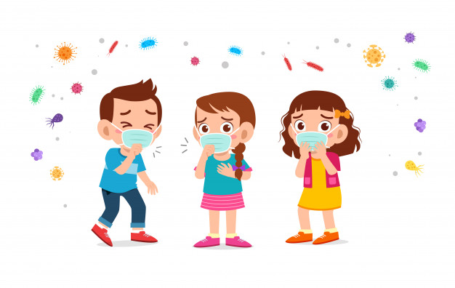
Recuerda que debes cuidarte

